**Липецкий государственный технический университет**

Факультет автоматизации и информатики

Кафедра автоматизированных систем управления

ЛАБОРАTHENРНАЯ РАБОТА №1

по дисциплине «Системы искусственного интеллекта»

Разработка экспертной системы

Студент Стюфляев А.Р.

Группа АС-19-1

Руководитель Кургасов В.В.

Липецк 2022 г.

Цель работы

Получение навыков проектирования и разработки экспертной системы на всех этапах ее создания.

Задание кафедры

Отработать этапы разработки экспертной системы для решения задачи (проблемы) выбора. Осуществить программную реализацию экспертной системы на любом языке программирования.

Разрабатываемая экспертная система относится к классу поверхностных демонстрационных (учебных) систем. Поверхностные ЭС представляют знания в виде правил (условие – действие).

Создание экспертной системы в рамках данного занятия проекта позволяет изучить и реализовать все этапы разработки ЭС:

1. Идентификация,

2. Концептуализация,

3. Формализация,

4. Выполнение,

5. Тестирование,

6. Опытная эксплуатация.

Особенностью работы является то, что выполняет функционал всех членов коллектива разработчиков ЭС – эксперта, инженера по знаниям, программиста и пользователя.

Вариант 8.

Разработка экспертной системы «Выбор оружия самозащиты».

Ход работы

Сформулированная проблема (задача)

Поставим задачу, для решения которой будет разрабатываться экспертная система. Подходящей задачей, при решении которой можно использовать обратную цепочку рассуждений, может быть задача, вытекающая из следующей ситуации: человек, пришел в оружейный магазин и хочет определиться с выбором оружия самообороны.

На первый взгляд задача не очень сложная, но на решение влияет много факторов, таких как наличие разрешений, эстетические предпочтения и др.

Поскольку в задаче надо выбрать один из нескольких возможных вариантов, для её решения можно воспользоваться обратной цепочкой рассуждений. В действительности ответ уже существует. Продавцу необходимо задать посетителю такие вопросы, ответы на которые дадут возможность сделать правильный выбор.

Итак, задача поставлена. Теперь нужно наглядно ее представить. Для описания подобных задач используется база знаний. База знаний даёт необходимую наглядность и позволяют проследить ход рассуждений.

База знаний

IF наличие разрешение на ношение огнестрельного оружия = да, THEN не исключаем из списка огнестрельное оружие.

IF наличие разрешение на ношение огнестрельного оружия = нет, THEN исключаем из списка огнестрельное оружие.

IF наличие разрешение на ношение травматического оружия = да, THEN не исключаем из списка травматическое оружие.

IF наличие разрешение на ношение травматического оружия = нет, THEN исключаем из списка травматическое оружие.

IF наличие разрешение на ношение холодного оружия = да, THEN не исключаем из списка холодное оружие.

IF наличие разрешение на ношение холодного = нет, THEN исключаем из списка холодное оружие.

IF наличия боязни вида крови = нет, THEN не исключаем возможность ношения оружия для самообороны.

IF наличия боязни вида крови = да, THEN исключаем возможность ношения оружия для самообороны.

IF хватка пистолета = вертикальная ось, THEN не исключаем из списка стреляющее оружие

IF хватка пистолета = горизонтальная ось, THEN исключаем из списка стреляющее оружие

IF назначение гарды = ограничитель, THEN приоритет у кинжаловидных ножей

IF назначение гарды = упор, THEN приоритет у ножа для выживания

IF назначение гарды = удобство, THEN приоритет у кинжала с фиксированным клинком

IF назначение гарды = защитная функция, THEN приоритет у охотничьих ножей

IF назначение гарды = эстетическая роль, THEN приоритет у клиновидных ножей.

IF объем магазина патронов важен = да, THEN приоритет у моделей с большим объемом магазина

IF объем магазина патронов важен = нет, THEN нет приоритет у моделей с большим объемом магазина

IF влияние калибра пули = Дальность полета и отклонение, THEN приоритет у моделей с большим калибром

IF влияние калибра пули = Скорость и массу, THEN приоритет у травматического оружия

IF влияние калибра пули = Дальность полета и массу, THEN приоритет у моделей с меньшим калибром

IF влияние калибра пули = Скорость и дальность полета, THEN приоритет у моделей с унитарным калибром

IF влияние калибра пули = Скорость и вероятность рикошета, THEN приоритет мелкокалиберным пистолетам или травматическим моделям

IF при очередной стрельбе каждая следующая пуля имеет отклонения = внешнее, THEN приоритет у огнестрельного оружия

IF при очередной стрельбе каждая следующая пуля имеет отклонения = внутреннее, THEN приоритет у холодного оружия

IF при очередной стрельбе каждая следующая пуля имеет отклонения = не имеет, THEN приоритет у травматического оружия

IF при очередной стрельбе каждая следующая пуля имеет отклонения = не имеет отклонение по боковой оси, THEN приоритет у оружия до 91 Дж

IF район проживания густонаселенный = да, THEN приоритет у моделей с малым калибром или травматических моделей

IF район проживания густонаселенный = нет, THEN нет приоритета у моделей с малым калибром или травматических моделей

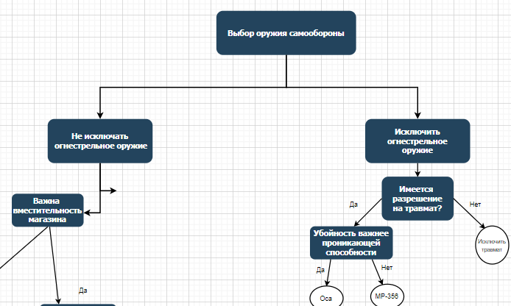

Рисунок 1 — Начало дерева решений

Программная реализация

$read = fopen('bk.txt', 'r');

$strs=array();

$terms=array();

$questions=array();

while(!feof($read)){

$str=trim(fgets($read), " \n\r");

$results=explode("ТО", $str)[1];

array_push($strs, $str);

preg_match_all('/\(.*?\)/', $str, $tmp);

foreach($tmp[0] as &$el){

$el=trim($el, "()");

$key_ans=explode('=',$el);

if(!array_key_exists($key_ans[0], $questions)){

$questions[$key_ans[0]]=array();

array_push($questions[$key_ans[0]],$key_ans[1]);

}

else if(!in_array($key_ans[1], $questions[$key_ans[0]])){

array_push($questions[$key_ans[0]], $key_ans[1]);

}

}

array_push($tmp, $results);

array_push($terms, $tmp);

}

function output($iter, $question, $answers){

echo "<label>".$question."</label> ";

echo "<select class='form-select' style='max-width: 400px; margin-left: 350px;' name='question".$iter."'>";

echo "<option> - </option>";

foreach($answers as $answer){

echo "<option>".$answer."</option>";

}

echo "</select><br><br>";

}

echo "<!DOCTYPE html><html lang='en'>";

echo "<form name='question_form' class='form text-center container' method='POST'>"

$count=0;

foreach($questions as $question=>$answers){

output($count, $question,$answers);

$count++;

}

$keys=array_keys($questions);

echo "<button class=\"w-2 btn btn-lg btn-primary\"> </button>

</form><br><br>";

$answers=array();

for($i=0;$i<$count;$i++){

if(isset($_POST['question'.$i])){

$answers[$keys[$i]]=trim($keys[$i], " ")."=".$_POST['question'.$i];

}

}

$result=array(); $match=true;

foreach($terms as $term){

foreach($term[0] as $el){

if(!in_array($el, $answers)){

$match=false;

break;

}

}

if($match==true){

if(in_array(trim(explode("=",$term[1])[0], " "), $keys, true)){

$answers[trim(explode("=",$term[1])[0], " ")]=trim($term[1], " ");

}

array_push($result, $term[1]);

}

$match=true;

}

function getFileResults(string $filename){

$file = fopen($filename, 'r');

$results = array();

while(!feof($file)){

$line = explode(":", trim(fgets($file), " \n\r"));

$result = array();

$result[0] = $line[0];

$result[1] = explode(",", $line[1]);

array_push($results, $result);

}

return $results;

}

function echoResults($finalResults){

foreach($finalResults as $elem){

echo("<div class='lead' >" . $elem[0] . ": " . $elem[2] . "% <br> </div>");

}

echo"<br><br><br><br>";

}

function output_p($result){

echo "<div class='text-center'>";

echo '<h1 class="mt-5"> Результат </h1>';

$expected = getFileResults("results.txt");

foreach($expected as &$elem){

$count = 0;

for($i=0; $i<count($result); $i++){

if(in_array(substr($result[$i], 1), $elem[1])){

$count++;

}

}

$elem[2] = ((float)$count)/((float)count($elem[1]));

}

echoResults($expected);

echo "</div>";

}

output_p($result);

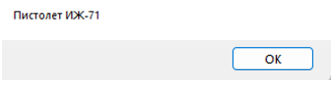

Рисунок 3 — Пример результата

Вывод

В ходе выполнения лабораторной работы получил навыки проектирования и разработки экспертной системы на всех этапах ее создания.